МИНИСТЕРСТВО ОБРАЗОВАНИЯ, НАУКИ И МОЛОДЕЖНОЙ ПОЛИТИКИ
КРАСНОДАРСКОГО КРАЯ
ГОСУДАРСТВЕННОЕ АВТОНОМНОЕ ПРОФЕССИОНАЛЬНОЕ
ОБРАЗОВАТЕЛЬНОЕ УЧРЕЖДЕНИЕ КРАСНОДАРСКОГО КРАЯ
«КРАСНОДАРСКИЙ ГУМАНИТАРНО-ТЕХНОЛОГИЧЕСКИЙ КОЛЛЕДЖ»

МЕТОДИЧЕСКИЕ РЕКОМЕНДАЦИИ

ПО ПРОХОЖДЕНИЮ

ПРЕДДИПЛОМНОЙ ПРАКТИКИ

Специальность: 35.02.03

курс IV

группа 26-12, 26-13

Краснодар, 2022 г.

СОГЛАСОВАНО  Заместитель директора по НМР  ГАПОУ КК КГТК  ______________Н.И. Тутынина  «____»_____________2022 г | УТВЕРЖДАЮ  Заместитель директора по УР  ГАПОУ КК КГТК  ______________Г.А. Словцова  «____»_____________2022 г.
РАССМОТРЕНО  на заседании кафедры  Технического обслуживания и деревообработки  Заведующий кафедрой  ______________В.Г. Майсурадзе  «______»_____________2022 г | СОГЛАСОВАНО  Заместитель директора по ПОП  ГАПОУ КК КГТК  ______________И.В. Андросова  «____»_____________2022 г

Составитель: Даурова Л.Р. ____________ преподаватель ГАПОУ КК КГТК

СОДЕРЖАНИЕ

Введение
- Основные требования и содержание

2.Преддипломной практики……………………………………………………6

2.1 Организация и руководство преддипломной практике ………………….6
2.2 Отчет о прохождении практики……………………………………… …...6
2.3 Критерии оценки за отчет о преддипломной практике…………………..7
Литература…………………………………………...…………………………..8

3. Требования к оформлению отчета…………………………………...………9
Форма 1 …………………………………….………………....…………………………..12
Форма 2………………………………………………………………………..14
Форма 3…………………………………………………………………….….15
Форма 4………………………………………………………………………..16

ВВЕДЕНИЕ

Методические рекомендации по организации и прохождению преддипломной практики являются частью учебно-методического комплекса (УМК) специальности 35.02.03 «Технология деревообработки»
Методические рекомендации определяют цели и задачи, конкретное содержание, особенности организации и порядок прохождения преддипломной практики студентами, а также содержат требования по подготовке отчета о практике.
Цель практики–закрепление теоретических знаний, полученных в процессе обучения, развитие умения и навыков применения их на практике, информационно-аналитическая подготовка к написанию ВКР.
Преддипломная практика направлена на углубление профессионального опыта и проверку готовности выпускника к самостоятельной трудовой деятельности.

Задачи практики
-углубление знакомства со структурой и содержанием деятельности организации для закрепления знаний, полученных по дисциплинам специальности;
-систематизация, закрепление и расширение практических навыков для решения производственных и социально-экономических задач;
-развитие умения самостоятельной работы и овладение практически опытом творческого подхода к решению поставленных в ВКР проблем;
-изучение литературы по теме ВКР, совершенствование умения работы с литературой и документацией;
- сбор и обобщение исходных материалов для выполнения ВКР на предприятиях и в организациях по деревообработке.
В результате преддипломной практики студент должен собрать и представить в виде отчета все материалы, необходимые для написания выпускной квалификационной работы на реальной основе для конкретного предприятия.
Основные темы исследований в рамках выпускной квалификационной работы представлены в Индивидуальном плане.
Студенты колледжа при прохождении преддипломной практики в организациях обязаны: 1. полностью выполнять задания преддипломной практики; 2. вести дневник, кратко записывая в него выполненную за день работу; 3. готовить отчет о преддипломной практике; 4. соблюдать действующие в организациях правила внутреннего трудового распорядка; 5. изучить и строго соблюдать нормы охраны труда и правила пожарной безопасности.
Методические рекомендации адресованы студентам очной форм обучения.
В электронном виде методические рекомендации размещены на файловом сервере колледжа по адресу: http://kgtk.ru/kgtk/html/student.html

Обращаем Ваше внимание:

- прохождение преддипломной практики является обязательным условием обучения;
- студенты, не прошедшие практику без уважительной причины, отчисляются из ПОО за академическую задолженность.
Результаты прохождения преддипломной практики представляются студентом в колледж и учитываются при прохождении государственной итоговой аттестации. Студенты, не прошедшие практику или получившие отрицательную оценку, не допускаются к прохождению государственной итоговой аттестации.
Консультации по практике проводятся Вашим руководителем по графику, установленному на организационном собрании группы. Посещение этих консультаций позволит Вам наилучшим образом подготовить отчет.

Желаем Вам успехов!

1.ОСНОВНЫЕ ТРЕБОВАНИЯ И СОДЕРЖАНИЕ

ПРЕДДИПЛОМНОЙ ПРАКТИКИ

Объём преддипломной практики: 144 часа (4 недели).

Сроки практик: 25.04.2022-21.05.2022г.

Студенты колледжа при прохождении преддипломной практики в организациях обязаны: 1. полностью выполнять задания преддипломной практики; 2. вести дневник, кратко записывая в него выполненную за день работу; 3. готовить отчет о преддипломной практике; 4. соблюдать действующие в организациях правила внутреннего трудового распорядка; 5. изучить и строго соблюдать нормы охраны труда и правила пожарной безопасности.
  - ОРГАНИЗАЦИЯ И РУКОВОДСТВО ПРЕДДИПЛОМНОЙ ПРАКТИКЕ
Преддипломная практика осуществляется на основе договоров между КГТК и предприятиями, в соответствии с которыми последние предоставляют места для прохождения практики. В договоре оговариваются все вопросы, касающиеся проведения практики. Консультирование по выполнению заданий, контроль посещения мест преддипломной практики, проверка отчетов по итогам практики и выставление оценок осуществляется руководителем практики от колледжа.
ВАЖНО! С момента зачисления практикантов на рабочие места на них распространяются правила охраны труда и внутреннего распорядка, действующие на предприятии!
Преддипломная практика проводится на предприятиях, в организациях или учреждениях на основе документов, выданных Колледжем: договора о практической подготовке, заключенного между колледжем и предприятием, организацией или учреждением, выписки из приказа, обязанностей руководителя практики от предприятия и карточка по ТБ.

Предприятия, выбранные в качестве места преддипломной практики, должны удовлетворять следующим требованиям:

-иметь достаточно высокий уровень экономических показателей;

-обеспечивать возможности ознакомления студентов со всем перечнем вопросов задания на практику;

-создавать условия для прохождения практики студента;

-иметь возможность назначать руководителя практики, обладающего соответствующей профессиональной и педагогической подготовкой для работы со студентами.

Все вопросы, связанные с выбором места практики, студенты решают с руководителем практики от колледжа.

  - ОТЧЕТ О ПРОХОЖДЕНИИ ПРАКТИКИ

По окончании преддипломной практики студент предоставляет руководителю практики от КГТК:
- Производственную характеристику;
- Дневник.
- Табель рабочего времени.

Затем руководитель практики от колледжа принимает отчёт по практике.
Отчет по преддипломной практике включает следующие разделы:
Введение: цели и задачи практики, обоснование выбора места практики;
- общая характеристика предприятия, являющейся базой практики:
- сведения о регистрации хозяйствующего субъекта, его организационно-правовой форме, форме собственности, видах деятельности, юридический адрес; Форма 1
- организационная структура управления (приводится организационная структура управления деятельностью хозяйствующего субъекта; структура и функции аппарата управления; регламентация деятельности структурных подразделений, их взаимосвязи; основные функции производственных, экономических и управленческих подразделений); Форма 2
- производственная структура хозяйствующего субъекта (приводится краткий анализ системы организации производственных связей между звеньями и подразделениями субъекта и оценка ее эффективности); Форма 3
- Оснащение (Оборудование, техника и т.д.) Форма 4: наимен + применение
- характеристика внешней среды (характеристика потребностей и возможностей рынка, материально-технического и кадрового обеспечения).

- Документооборот: первичные документы (накладная, товаро-транспортные , карта учета (кадровая), штатное расписание, акты списания, акт дефектов,

3. финансовая отчетность организации; кадровый месячный отчет (приход/увольнение сотрудников в подразделении),
4. материалы к выполнению дипломного проекта. Договор заказа, транспортная карта, схема изготовления заказа, акт прием-передач, гарантийный талон, договор доставки

Список литературы. В Приложении к отчету группируются все статистические, справочные и другие данные.

2.3 КРИТЕРИИ ОЦЕНКИ ЗА ОТЧЕТ О ПРЕДДИПЛОМНОЙ ПРАКТИКЕ
После окончании практики, 23.05.2022г, каждый студент должен защитить ее результаты. Защита отчета по преддипломной практике предусматривает дифференцированную оценку. Критерии дифференциации оценки по практике:
-«отлично» — предоставлены документы
1.Производственную характеристику с оценкой «отлично»
2.Дневник, заполненный на 144 часа, подпись, печать.
3.Табель рабочего времени на 144часа.
4. Индивидуальный план с пометкой о выполнении.
Отчёт предоставлен в полном объёме и содержит все требования по заданию практики.
-«хорошо» — предоставлены документы
1.Производственную характеристику с оценкой «хорошо»
2.Дневник, заполненный на 144 часа, подпись, печать.
3.Табель рабочего времени на 144часа.
4. Индивидуальный план с пометкой о выполнении.
и при наличии несущественных замечаний по содержанию и формам отчета и дневника, характеристики студента положительные;
-«удовлетворительно» - предоставлены документы
1.Производственную характеристику с оценкой «хорошо»
2.Дневник, заполненный на 144 часа, подпись, печать.
3.Табель рабочего времени на 144часа.
4. Индивидуальный план с пометкой о выполнении.
небрежное оформление отчета и дневника. Отражены все вопросы программы практики, но имеют место отдельные существенные погрешности, характеристики студента положительные.
«неудовлетворительно» — документы не представлены, оценка не выставляется студенту, если в отчете освещены не все разделы программы практики.

ЛИТЕРАТУРА
Основная литература:

1 Абчук В.С «Азбука маркетинга». Пб. Союз, 2013. – 224 с
2 Менеджмент. Драчева Е. Л. Юликова Л.И. Учебное пособие для сред. Проф. Образования, 2-е изд.-М., 2018. – 111 с.
3 Основы управленческой деятельности Шипунов В.Г, Учебник для сред. спец. уч. заведений – М.: Высшая школа, 2021. – 155 с.
4 Основы управления персоналом Егоршин А.П. 2-е изд. – М.: ИНФА м, 2018. – 224 с.
5 Организация и планирование. Валуев С.А. Игнатьева А.В. М.: Экономика, 2016. – 227 с.
6 Управление персоналом организации: А.Я. Кибанова 3-е изд., доп. И переработанное. М.: ИНФА – М, 2019. – 130 с.
7 «Теория экономического анализа». Баканов М.И. М.: «Финансы и статистика», 2021. – 145 с.
8 «Пископпель А. А. Конфликтное взаимодействие. М., 2021. – 284 с.
9 Вдовина М. В. Межпоколенческие отношения: причины конфликтов в семье и возможные пути их разрешения // Знание. 2019. — № 3 — Социология.
10 Гришина Н. В. Психология конфликта. СПб., 2018.
11 Кратохвил С. Психотерапия семейно-сексуальных дисгармоний. М.: Медицина, 2019.
12 Луков Вал. А., Кириллина В. Н. Гендерный конфликт: система понятий // Знание. Понимание. Умение. — 2015. — № 1. — С. 86—101.
13 Основы психологии и педагогики: практикум для студентов всех специальностей и всех форм обучения / И. Г. Шупейко, А. Ю. Борбот, Е. М. Доморацкая, Д. А. Пархоменко — Минск : БГУИР, 2018.
14. Боголюбов Л. Н. Введение
Лесной кодекс Российской Федерации (дополнение ) от 30.12.2021.
15. Расев А.И, Косарин А.А – М.: Гидротермическая обработка и
консервирование древесины. Учебное пособие 2015. – 116 с.
16. Расев А.И. Тепловая обработка и сушка древесины : учебник, - М.: ГОУ ВПО МГУЛ, 2015. - 296 с.
17. Серговский П.С. Гидротермическая обработка и консервирование древесины, М.: Лесная промышленность 2014. - 416 с.
18. Малыгин С.И., Шатилов Б.А.,/ Реконструкция лесопильных предприятий,
2015. - 498 с.
19. Кулиш и др. - М.: Лесная промышленность, 2016. - 897 с.
20. Рыкунин С.Н., Кандалина Н. Л. Технология деревообработки: учебник. М.:2015 - 502 с.
21. Курьянова Т.К., Платонов А.Д.: Гидротермическая обработка и консервирование древесины. Учебное пособие, третье издание переработанное и дополненное, Воронеж 2015. - 540 с.

3 ТРЕБОВАНИЯ К ОФОРМЛЕНИЮ ОТЧЕТА
Отчёт по практике является основным документом студента, отражающим, выполненную им работу во время практики. Отчет представляет собой комплект материалов, включающий в себя документы на прохождение практики; материалы, подготовленные практикантом и подтверждающие выполнение заданий по практике.
Отчет оформляется в строгом соответствии с требованиями, изложенными в настоящих методических рекомендациях.
Отчёт состоит из:
- введения (отражаются цели, задачи практики)
-основной части (раскрываются темы, над которыми работал студент во время практики)
-отзыв практиканта (подводятся итоги практики, формулируются основные выводы, по возможности – замечания, рекомендации и предложения по организации практики)
-приложений (копий документов, которые студент анализировал во время практики; схемы, диаграммы, графики, таблицы, фотоматериалы и т.д.). Отчёт подписывается студентом. Все необходимые материалы по практике комплектуются студентом в папку-скоросшиватель в следующем порядке:

Перечень документов, прилагаемых к отчету:

№  п/п | Расположение материалов в отчете | Примечание
 | Личная карточка (ТБ)
 | Табель учета рабочего времени | (заполненный)
 | Отзыв руководителя;
 | Договор на изготовление заказа;
 | Спецификация на изделие; | (по выбору студента)
 | Технологическая карта на изделие | (по выбранному изделию)
 | Карта присадки | (по выбранному изделию)
 | Карта раскроя | (по выбранному изделию)
 | Листок выдачи сменного задания на участок | Данного подразделения
 | Месячный план- график производства
 | Расчет норм расхода сырья и комплектующих на изделие; | (по выбранному изделию)
 | Акт приема передачи готового изделия | (по выбранному изделию)
 | Трудовой договор | Сотрудников подразд.
 | Индивидуальный план
 | Акт о несчастном случае
 | Дневник прохождения практики
 | Отзыв руководителя
 | Производственная характеристика

Перечень документов, прилагаемых к отчету:
№  п/п | Расположение материалов в отчете | Примечание
 | Благодарственное письмо в адрес ОУ и/или лично практиканта | Выдается на предприятии/организации. Прикладывается к отчету при его наличии.
 | Анкета руководителя/куратора от предприятия. | Бланк анкеты выдается ответственным за проведение практики в ОУ. Анкета заполняется лично руководителем предприятия / организации, подписывается и заверяется печатью.

Требования к оформлению текста отчета

Отчет пишется:
- от первого лица;
- оформляется на компьютере шрифтом Times New Roman;
- поля документа: верхнее – 2, нижнее – 2, левое – 3, правое – 1;
- отступ первой строки – 1 см;
- размер шрифта - 14;
- межстрочный интервал - 1,5;
- расположение номера страниц - сверху по центру;
- нумерация страниц на первом листе (титульном) не ставится;
- верхний колонтитул содержит ФИО, № группы, курс, дата составления отчета.
Каждый отчет выполняется индивидуально.

Содержание отчета формируется в скоросшивателе.

1. Личная карточка (ТБ)
2. Табель учета рабочего времени (заполненный)
3. Отзыв руководителя;
4. Договор на изготовление заказа;
5. Спецификация на изделие; (по выбору студента)
6. Технологическая карта на изделие (по выбранному изделию)
7. Карта присадки (по выбранному изделию)
8. Карта раскроя (по выбранному изделию)
9. Листок выдачи сменного задания на участок Данного подразделения
10. Месячный план- график производства
11. Расчет норм расхода сырья и комплектующих на изделие; (по выбранному изделию)
12. Акт приема передачи готового изделия (по выбранному изделию)
13. Трудовой договор Сотрудников подразделения.
14. Индивидуальный план
15. Акт о несчастном случае
16. Дневник прохождения практики
17. Отзыв руководителя
18. Производственная характеристика
ФОРМА 1

Общая характеристика предприятия, являющейся базой практики:
- сведения о регистрации хозяйствующего субъекта,
- его организационно-правовой форме,
-форме собственности,
-видах деятельности, юридический адрес;

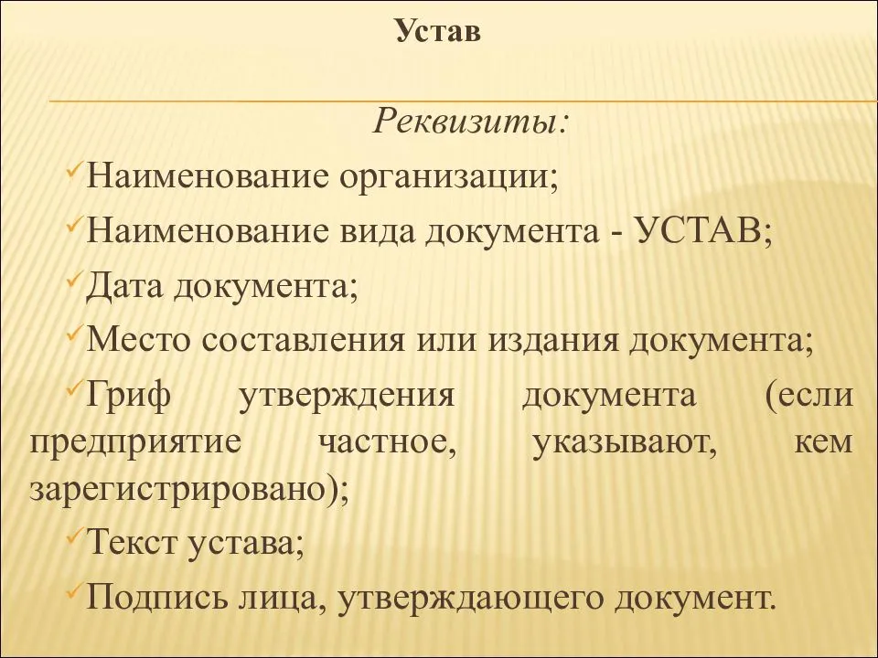

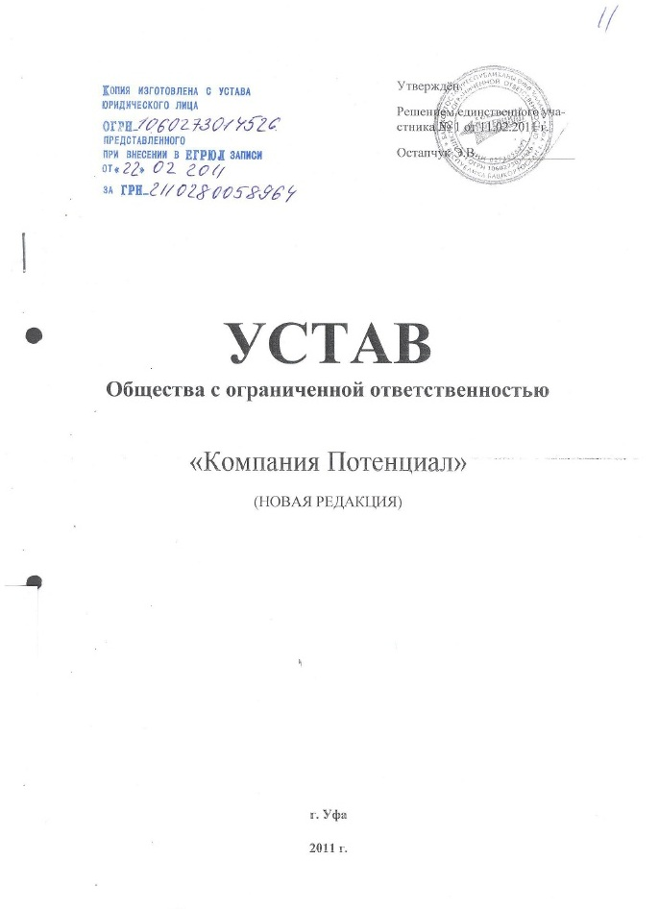

Форма 2

Приводится организационная структура управления деятельностью хозяйствующего субъекта (полное наименование)

Структура и функции аппарата управления

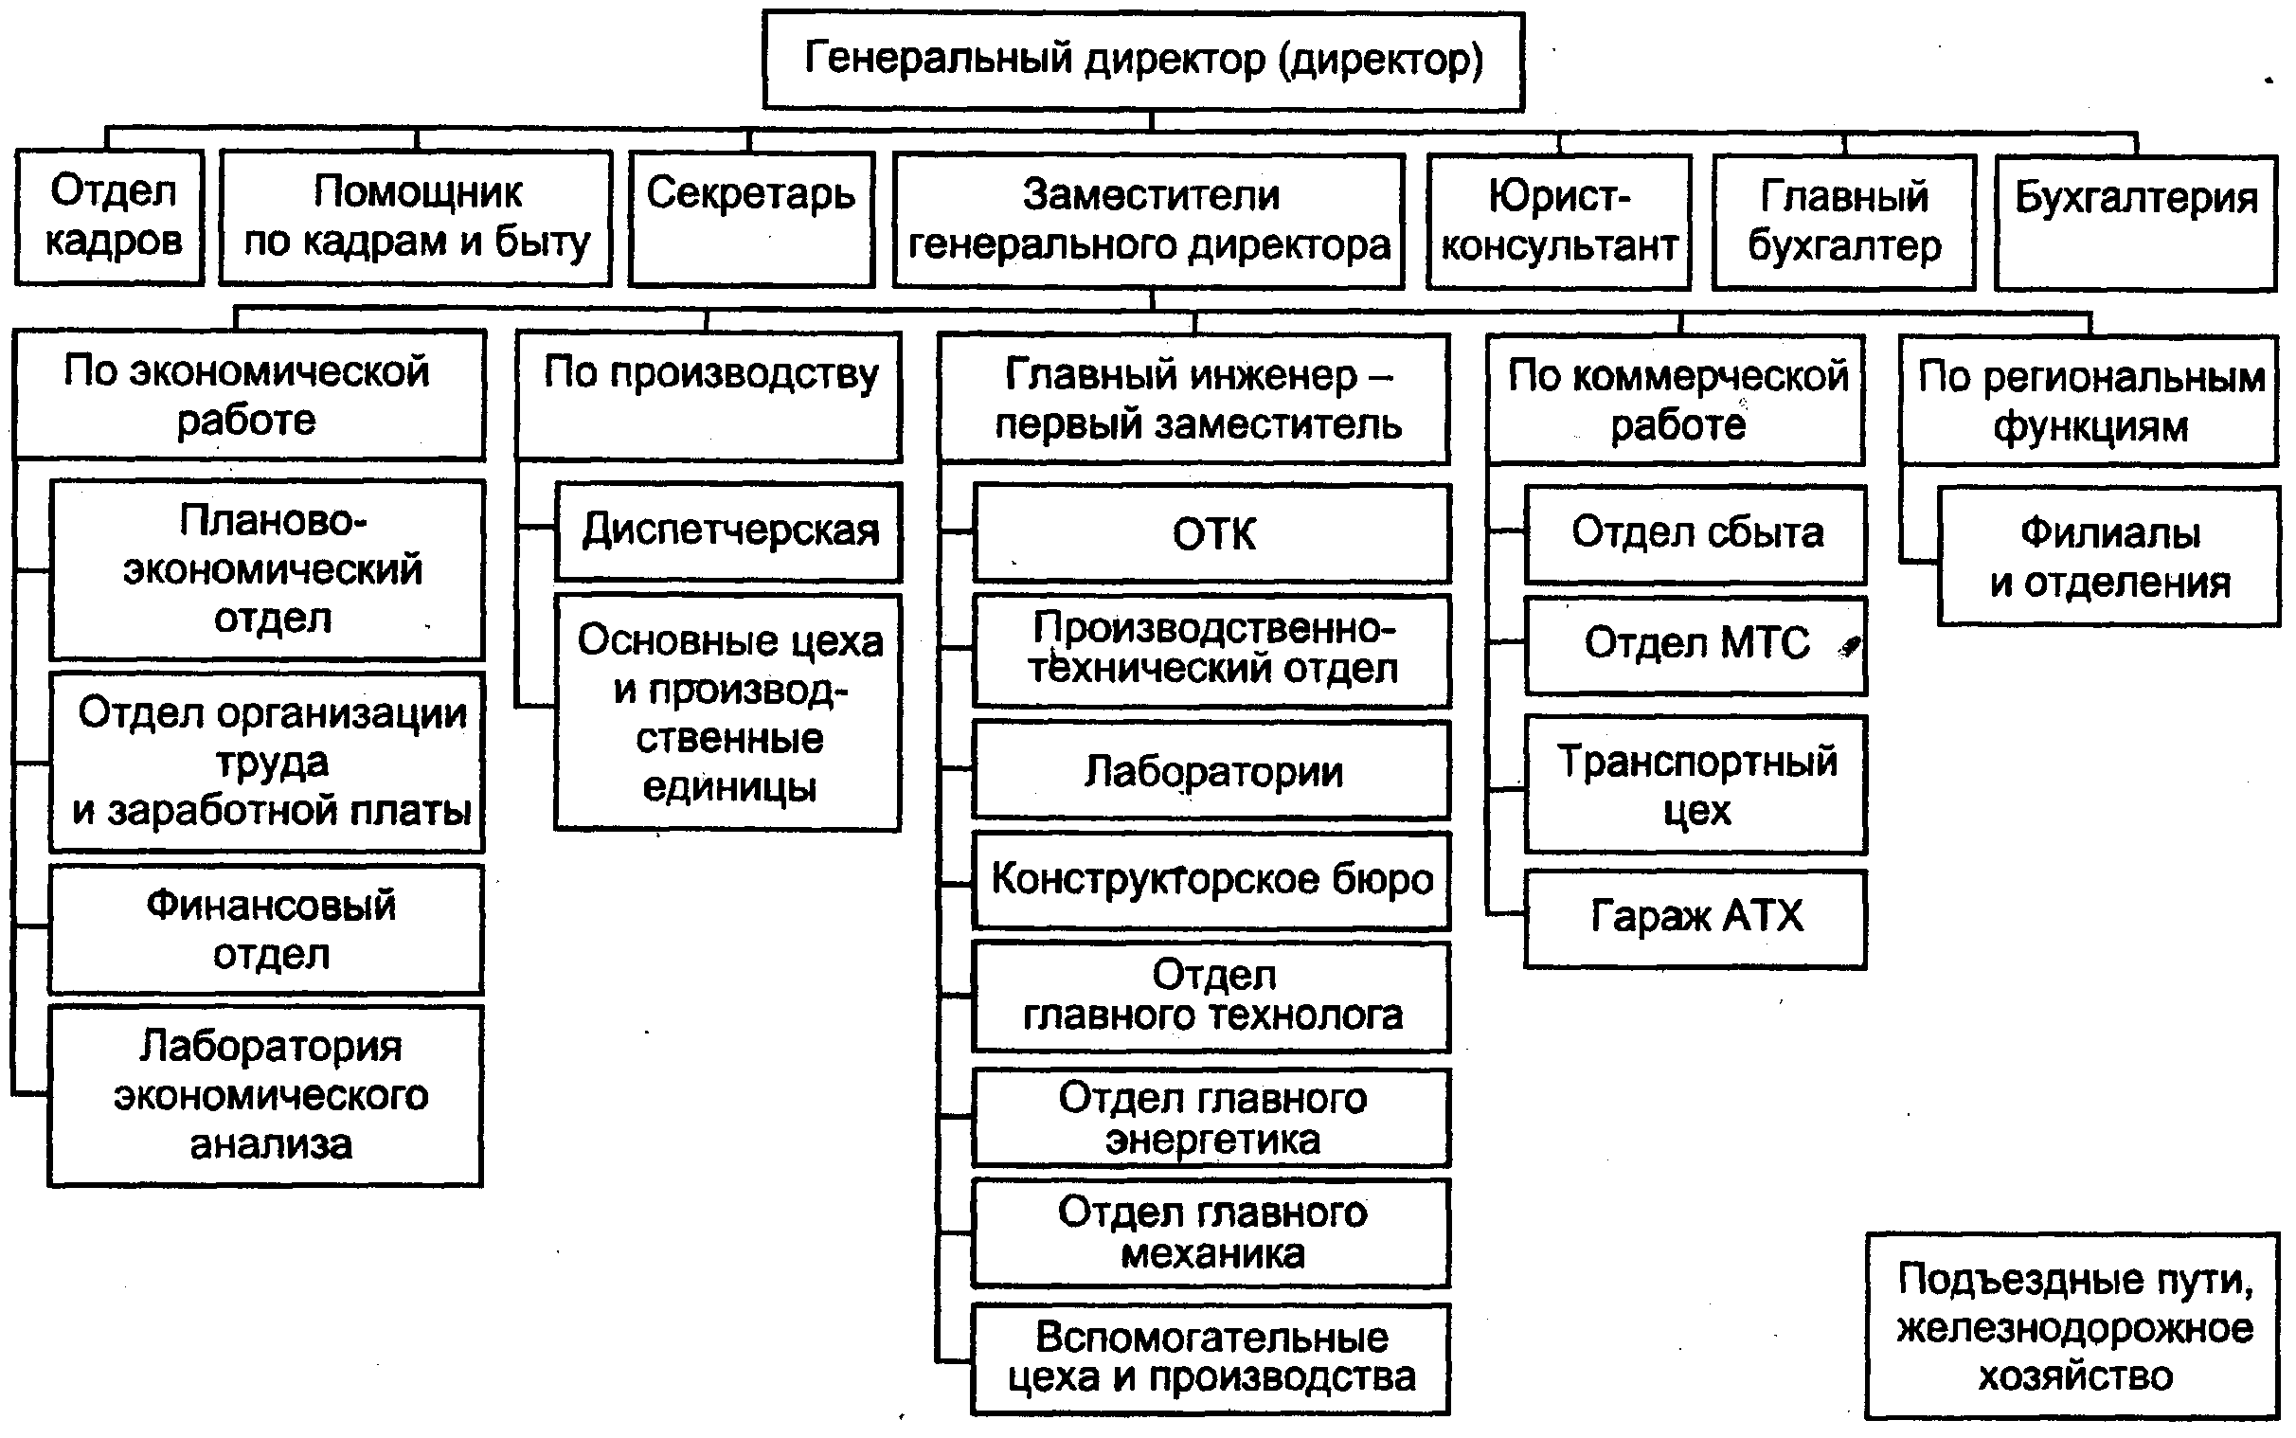

Регламентация деятельности структурных подразделений, их взаимосвязи;
Основные функции производственных, экономических и управленческих подразделений);

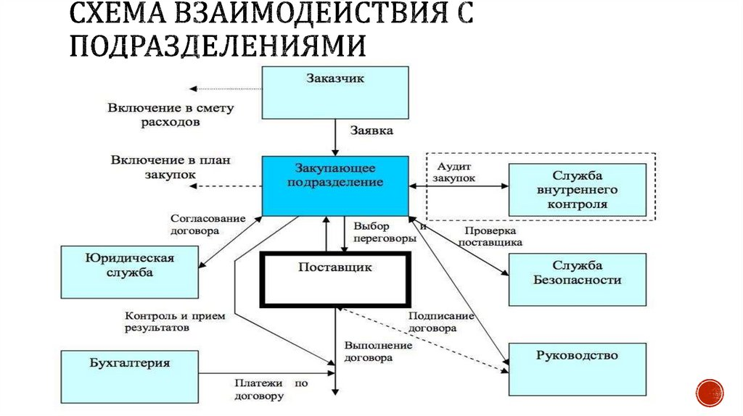

Форма 3

Приводится краткий анализ системы организации производственных связей между звеньями и подразделениями субъекта и оценка ее эффективности;

№ | Планирование | Организация | Активация (А)  Мотивация,  регулирование | Контроль(К)
 | Что именно?  Вид работы | Кто что должен делать Мастер, бригар, технолог менеджер отдела продаж | Провести работу с сотрудниками таким образом, чтобы они хотели и могли выпо-лнить поставленные задачи(замотивировать) | Контролировать  правильность выполнения плана.При не-обходимости принимать меры по исправлению ошибок
 |  | Кто имеет отве-тственность
 |  | Сколько требуется средств?
 |  | Каковы условия

Форма 4

- Оснащение (оборудование, техника и т.д.): наименование + применение
- характеристика внешней среды (характеристика потребностей и возможностей рынка, материально-технического и кадрового обеспечения).

Дать краткое описание станков, принимающих участие в технологическом процесс:
1. Полное наименование станка
2. Схема или фото станка
3. Установочная мощность узлов и агрегатов
4. Производительность
5. Габаритные размеры
6. Скорость резания
7. Скорость подачи
8. Кол-во рабочих требующихся в технологическом процессе?
9. Кинематическая схема
10. Опись ручного электрифицированного инструмента, количество
11. Особенности эксплуатации

